RELATÓRIO DE CARACTERIZAÇÃO DO EMPREENDIMENTO (RCE) – ETEs
IDENTIFICAÇÃO DO REQUERENTE (Todos os campos são de preenchimento obrigatório)
Nome (pessoa física)/Razão Social (pessoa jurídica): CPF/CNPJ:

Nome do Responsável Técnico:
Formação:
Registro do Conselho do Classe: | Nº da ART/AFT:
CARACTERIZAÇÃO DA ÁREA ÚTIL (Todos os campos são de preenchimento obrigatório)
Característica da área útil:
Considerar área útil do empreendimento toda a área utilizada, necessária para o funcionamento da atividade, incluindo-se a parte administrativa, os depósitos e os locais de movimentação e transbordo de materiais, tratamento de dejetos e rejeitos, áreas utilizadas ao ar livre, por exemplo, vias de acesso e manobras de veículos, dentre outras não citadas. Portanto, toda a área que estiver sendo utilizada para o ótimo funcionamento da atividade, é considerada área útil.

- Localização
Zona urbana Zona rural
Distância da sede: _____________________________________
- O empreendimento ocupa Área de Preservação Permanente (APP), assim definida pela Lei Federal
12.651/12?
Deve-se considerar toda e qualquer estrutura e unidade, mesmo que de apoio, como área do empreendimento, observando especialmente a localização de topos de morros, rios, córregos, riachos, nascentes, lagoas e reservatórios.
Sim. Tipo de APP: ______________________________________ Tamanho da área ocupada:
________m²
O que está em APP?
_________________________________________________________________
Não
- Se a resposta do item anterior for NÃO, existe corpo hídrico no entorno até 100 m?
Sim. Especificar o tipo: ________________________________ Distância: _________ m Não
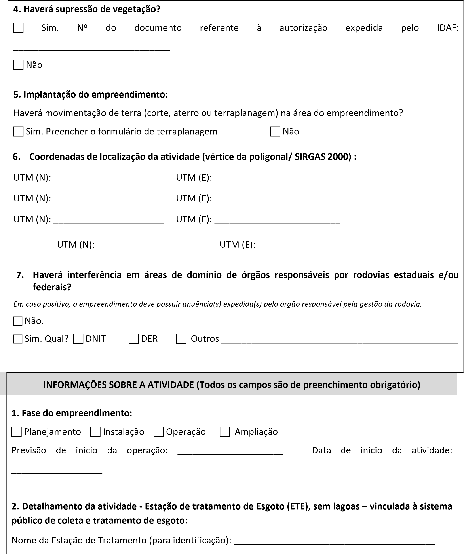

Vazão máxima de projeto (VMP): ____________ l/s (VMP < 50 l/s)
Vazão máxima de Tratamento (Final de Plano):_______________________(l/s).
Vazão Per Capita adotada:___________________(litros/hab.dia).
Eficiência Projetada do Tratamento (%DBO):_____________ %.
População a ser atendida (Início de Plano): ____________ habitantes.
População a ser atendida (Final de Plano): ____________ habitantes, para o ano de ________.
3. Tipo da Estação de Tratamento:
Tanque Séptico seguido de Filtro Anaeróbio (Fossa-Filtro), sem sumidouro.
Reator(es) (UASB, RAFA, etc).
Lodo Ativado.
Outro (exceto com lagoas): _____________________________________________________________
4. Descrição da(s) unidade(s) que compõe(m) a Estação a ser licenciada:
_______________________________________________________________________________________
_______________________________________________________________________________________
_______________________________________________________________________________________
- Área de abrangência e localização da ETE
Endereço da ETE:_________________________________________________________________________
Bairro(s)/localidade(s)/distrito(s)/processos atendido(s): _________________________________________
_______________________________________________________________________________________
- Informações sobre o emissário de efluente tratado:
Extensão: _________________________ metros.
Coordenadas (Datum utilizado deverá ser o SIRGAS 2000 e coordenadas em UTM) do ponto de lançamento de efluente tratado da ETE:
UTM (N): UTM (E):
Denominação do corpo hídrico: _____________________________________________________________
N° da Portaria de Outorga (anexar cópia): _____________________________________________________

- Monitoramento do esgoto bruto, esgoto tratado e corpo receptor:
São realizados os parâmetros de monitoramento, assim como sua frequência, estabelecidos na Instrução Normativa – IN n°13/2014, ou norma que vier a substituí-la.
São realizados os parâmetros de monitoramento mais restritivos que a Instrução Normativa – IN n°13/2014. Quais?________________________________________________________________________ _______________________________________________________________________________________
Coordenadas UTM dos pontos de monitoramento a montante e a jusante do ponto de lançamento do efluente tratado da ETE:
Coordenadas a montante do tratamento: ______________________ / ______________________ Coordenadas a jusante do tratamento: ______________________ / ______________________ OBS: O Datum utilizado deverá ser o Sirgas 2000 e coordenadas em UTM.
- Gerenciamento de Resíduos Sólidos:
Obs.: Os resíduos sólidos devem ser segregados de acordo com a sua classificação, devendo ser observada a legislação vigente e suas atualizações. Deverão ser mantidos na empresa os comprovantes de destinação final dos resíduos gerados. O local de destinação final deve ser licenciado por órgão ambiental competente.
Resíduos gerados
Tratamento/destinação final
na atividade
Resíduos domésticos, podas, Coleta Pública.
materiais Outra: ________________________________________________
administrativos e de manutenção. Não há geração de resíduos domésticos.
Leito de secagem.
Centrífuga ou outro equipamento similar de desidratação mecanizada do lodo.
Tonéis, bombonas, tambores e similares, estanques, em local coberto e impermeabilizado.
Sedimento (lodo) e Para todos os casos acima informar:
sobrenadante Nome e n° da licença da empresa licenciada para coleta e transporte: ____________ acumulado na ETE _____________________________________________________________________
Nome e n° da licença da empresa onde é realizada a destinação final: ____________
_____________________________________________________________________
Destina o lodo para reciclagem. Informar o número da licença de operação da unidade de Gerenciamento de Lodo (UGL) ___________________________________
Não há geração de resíduo de sedimento (lodo) e sobrenadante. Justifique: _____

 | _____________________________________________________________________
Areia e resíduos de gradeamento  retidos durante a  coleta e transporte do esgoto | Leito de secagem.  Tonéis, bombonas, tambores e similares, estanques, em local coberto e impermeabilizado.  Para todos os casos acima informar:  Nome e n° da licença da empresa licenciada para coleta e transporte: ____________  _____________________________________________________________________ Nome e n° da licença da empresa onde é realizada a destinação final: ____________  _____________________________________________________________________  Não há geração de areia. Justifique: _____________________________________  _____________________________________________________________________
Obs.: É vedada a queima a céu aberto de material potencialmente poluidor conforme Decreto Estadual nº2299-N de 09/06/1986.
RELATÓRIO FOTOGRÁFICO
O relatório fotográfico deverá constar como anexo, ser detalhado e de fácil visualização, datado e ilustrar, no mínimo, as seguintes situações:
- Área de localização do empreendimento e seu entorno;
- Ponto de lançamento do efluente tratado;
- Pontos de monitoramento;
- Local de armazenamento dos resíduos gerados na atividade.
ROTEIRO DE ACESSO
Principais vias de acesso e pontos de referência
_______________________________________________________________________________________ _______________________________________________________________________________________
_______________________________________________________________________________________
LOCALIZAÇÃO DO EMPREENDIMENTO
Apresentar foto aérea indicando a situação de ocupação da área, recursos florestais, recursos hídricos (nascentes, lagos, lagoas, rios, córregos...) e outros.

ANEXO (Informações Complementares)

Declaramos para os devidos fins serem verídicas as informações prestadas, sob pena de suspensão ou anulação dos efeitos dos atos do órgão ambiental e aplicação das demais sanções previstas na Lei, tanto em face do empreendedor quanto do Responsável Técnico que subscreve o presente Relatório.

Data: / /

Responsável técnico Representante Legal

